**ทำไมจึงต้องร่วมกันคิด ร่วมกันพัฒนาเด็ก**

**เรื่อง...การเสริมสร้างทักษะพื้นฐานปฐมวัยในปัจจุบัน**

**จริญญา ไชยเพ็ชร**

**บทนำ**

มนุษย์เป็นทรัพยากรที่สำคัญที่สุดในการพัฒนาประเทศ ดังนั้นการพัฒนาทรัพยากรมนุษย์หรือพัฒนาคนต้องทำเป็นกระบวนการต่อเนื่องตลอดชีวิตนับตั้งแต่อยู่ในครรภ์มารดา สู่วัยเด็ก วัยรุ่นและวัยชรา โดยเฉพาะอย่างยิ่งวัยเด็ก เป็นวัยที่ต้องปลูกฝังและสร้างคุณค่าให้กับตนเอง และเห็นคุณค่าความเป็นมนุษย์ และในขณะเดียวกันก็ยังต้องการได้รับการพัฒนาทักษะชีวิตด้านต่างๆ เพื่อเป็นการสร้างภูมิคุ้มกันความเสี่ยงทั้งในปัจจุปันและอนาคต การกำหนดแนวทางในการเสริมสร้างทักษะชีวิต ให้กับเด็กปฐมวัย เพื่อเป็นแนวทางในการพัฒนาให้เกิดความตระหนักรู้ เห็นคุณค่าในตนเองและผู้อื่น การคิดวิเคราะห์กระบวนการตัดสินใจ การแก้ปัญหาอย่างสร้างสรรค์ การจัดการกับอารมณ์ ความเครียดและการสร้างสัมพันธภาพที่ดีกับผู้อื่น ซึ่งเป็นองค์ประกอบของทักษะชีวิต ที่ช่วยให้เด็กมีพื้นฐานอุปนิสัยที่ดีสามารถอยู่ร่วมกับผู้อื่นได้อย่างมีความสุข ดังนั้นพ่อแม่ ผู้ปกครองจึงจำเป็นต้องร่วมมือกันพัฒนาทักษะพื้นฐานของเด็กทั้งทักษะชีวิตและพัฒนาการทางสังคมที่จำเป็นสำหรับการดำรงชีวิตให้แก่เด็กปฐมวัยเพื่อให้สามารถดำรงชีวิตอยู่ในสังคมปัจจุบันได้อย่างมีความสุข

**ความหมายของทักษะชีวิตและพัฒนาการทางสังคม**

ทักษะชีวิตเด็กปฐมวัย หมายถึง ความสามารถของเด็กปฐมวัยตั้งแต่วัยแรกเกิดจนถึง 5 ขวบที่ได้รับการพัฒนาส่งเสริมในการปรับตัวและมีพฤติกรรมด้านความคิด ความรู้สึก และความสามารถในการแสดงออกอย่างเหมาะสม สามารถดำเนินชีวิตอยู่ร่วมกับบุคคลอื่นได้อย่างสร้างสรรค์และมีความสุข

พัฒนาการทางสังคม หมายถึง การเรียนรู้ทักษะทัศนคติทางสังคมที่ช่วยให้บุคคล สามารถอยู่ได้อย่างดีกับผู้อื่นในสังคม และแสดงพฤติกรรมต่อบุคคลอื่นและสิ่งแวดล้อมให้สอดคล้องกับแบบแผนของสังคม

**ปัญหาสำคัญในการพัฒนาทักษะเด็กปฐมวัยในปัจจุบัน**

1. เด็กไทยในปัจจุบันใช้ชีวิตท่ามกลางความสะดวกสบาย ที่ประกอบไปด้วยสิ่งอำนวยความสะดวกมากมายในการดำรงชีวิตประจำวัน
2. พ่อแม่ ผู้ปกครอง และบุคคลในครอบครัวคอยช่วยเหลือตลอดเวลาทำให้เด็กไม่มีโอกาสได้ลงมือทำสิ่งต่างๆด้วยตนเอง
3. ผู้ปกครองส่วนใหญ่อ้างเหตุผลเกี่ยวกับภาระงานที่มากทำให้ไม่สามารถมีเวลาในการดูแลลูกรวมทั้งการที่ผู้ปกครองไม่ให้ความสำคัญในการสอนทักษะพื้นฐานในชีวิตประจำวัน ได้แก่ การอ่านหนังสือกับลูก สอนลูกนับเลข สอนลูกแต่งตัว โดยผู้ปกครองกว่าครึ่งผลักภาระเหล่านั้นให้กับครูและโรงเรียน
4. ครูและโรงเรียนกับการจัดการศึกษาที่ไม่ส่งเสริมทักษะชีวิตสำหรับเด็กปฐมวัย

**ทักษะชีวิตที่สำคัญกับเด็กปฐมวัยในยุคปัจจุบัน**

แบ่งเป็น 3 ด้าน 12 องค์ประกอบ(กรมสุขภาพจิตกระทรวงสาธารณสุขและกระทรวงศึกษาธิการปี 2538)

ทักษะชีวิตด้านความคิด

1. ความคิดวิเคราะห์

คือ ความสามารถในการวิเคราะห์ แยกแยะข้อมูล ข่าวสาร ปัญหาและสถานการณ์ต่างๆรอบตัวได้

1. ความคิดสร้างสรรค์

สามารถช่วยในการแก้ปัญหา การตัดสินใจ ค้นหาทางเลือกต่างๆและผลที่จะเกิดขึ้นในแต่ละทางเลือก และสามารถนำประสบการณ์มาปรับใช้กับชีวิตประจำวันได้อย่างเหมาะสม

ทักษะชีวิตด้านเจตคติ

1. ตระหนักรู้ในตนเอง

รู้จักและเข้าใจตนเอง เช่น รู้ข้อดีข้อเสียของตนเอง รู้ความต้องการและสิ่งที่ไม่ต้องการของตนเอง ซึ่งจะช่วยให้รู้ความต้องการของตนเองเวลาเผชิญกับความเครียด หรือสถานการณ์ต่างๆ

1. ความเห็นใจผู้อื่น

เข้าใจความเหมือนหรือความแตกต่างระหว่างบุคคล ในด้านเพศ วัย ศาสนา ภาษา ความเชื่อ เข้าใจความรู้สึกและยอมรับบุคคลอื่นที่แตกต่างจากตน

1. ความภูมิใจในตนเอง

คือ ความคิดความรู้สึกว่าตนเองมีคุณค่า มีความภูมิใจ เห็นคุณค่าความสามารถของตนเอง

มีความมั่นใจในการคิดตัดสินใจ มีการแสดงออก สามารถทำสิ่งต่างๆได้อย่างมีความสุข

1. ความรับผิดชอบต่อสังคม

เด็กที่มีวินัยและความรับผิดชอบในตนเอง จะเป็นเด็กที่สามารถบังคับตนเอง มีความมั่นใจในความคิด การตัดสินใจ มีการแสดงออก สามารถทำสิ่งต่างๆได้อย่างมีความสุข

ทักษะชีวิตด้านทักษะสังคมและอารมณ์

1. การสร้างสัมพันธภาพ

สามารถสร้างความสัมพันธ์ที่ดีระหว่างบุคคล และรักษาความสัมพันธ์นั้นไว้ได้

1. การสื่อสารที่มีประสิทธิภาพ

เป็นความสามารถในการใช้คำพูด และท่าทางแสดงออกถึงความคิดเห็น ความต้องการ ความชื่นชมการขอร้อง การเจรจาต่อรอง การช่วยเหลือ การปฏิเสธ ฯลฯ

1. การตัดสินใจ

ความสามารถในการตัดสินใจเกี่ยวกับเรื่องราวต่างๆในชีวิตได้อย่างรอบคอบ

1. การแก้ปัญหา

ความสามารถในการจัดการกับปัญหาที่เกิดขึ้นในชีวิตได้อย่างมีระบบไม่เกิดความเครียด

1. การจัดการกับอารมณ์ต่างๆ

รับรู้อารมณ์ของตนเองและผู้อื่น รู้ว่าอารมณ์มีผลกับการแสดงพฤติกรรมอย่างไร รู้วิธีจัดการกับอารมณ์โกรธหรือโศกเศร้า ที่มีผลทางลบต่อร่างกายและจิตใจได้

1. การจัดการกับความเครียด

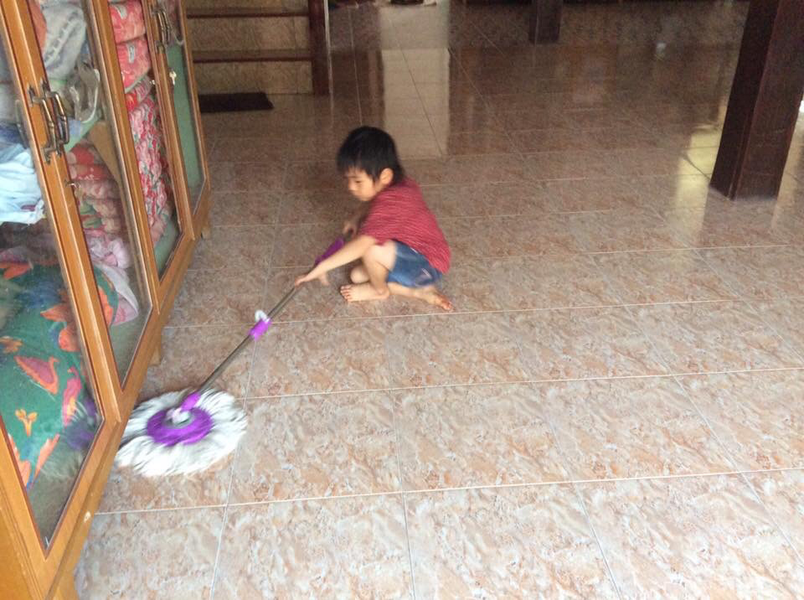รับรู้ถึงสาเหตุของความเครียด รู้วิธีผ่อนคลายความเครียดและแนวทางในการควบคุมระดับความเครียด

**ให้ลูกช่วยถูบ้าน**

**พ่อแม่ ผู้ปกครองสามารถสร้างทักษะชีวิตให้ลูกได้**

1. ส่งเสริมให้ลูกช่วยเหลือตัวเองตามวัย เช่น แต่งตัวเอง เก็บที่นอนเอง เก็บของเล่นเข้าที่ด้วยตนเอง
2. ฝึกความรับผิดชอบและความมีระเบียบวินัย โดยมอบหมายหน้าที่ให้ลูกได้รับผิดชอบ เช่น ช่วยถูบ้าน ช่วยเก็บโต๊ะอาหาร ให้อาหารสัตว์เลี้ยง
3. ปฏิบัติตามกติกาทั้งในบ้านและนอกบ้าน เช่น อยู่บ้านลูกต้องกิน นอน เล่น เป็นเวลา รวมทั้งสอนให้ลูกปฏิบัติตามกฎของสังคม การเข้าคิวเพื่อเล่นของเล่น ซื้อของ หรือจ่ายเงิน เป็นต้น
4. รู้จักควบคุมและแสดงออกอย่างเหมาะสม เช่น หากลูกอยากได้ของเล่นแล้วพ่อแม่ไม่ซื้อให้ พ่อแม่ต้องบอกให้ลูกฟังเหตุผลไม่ใช่ร้องไห้โวยวาย
5. สื่อสารและมีมนุษยสัมพันธ์ดี ผู้ปกครองควรให้ลูกได้เรียนรู้การมีปฏิสัมพันธ์กับบุคคลอื่น ซึ่งเป็นหัวใจสำคัญของการเรียนรู้สิ่งใหม่ๆ
6. ให้ลูกคิดตัดสินใจและแก้ปัญหาเองบ้าง โดยพ่อแม่เป็นผู้ตั้งคำถามให้ลูกคิดและตัดสินใจ เช่น วันหยุดนี้เราจะไปเที่ยวสวนน้ำหรือสวนสัตว์ดี หรือถ้าลูกต้องการไปข้างนอกตอนฝนตกลูกจะทำอย่างไร
7. 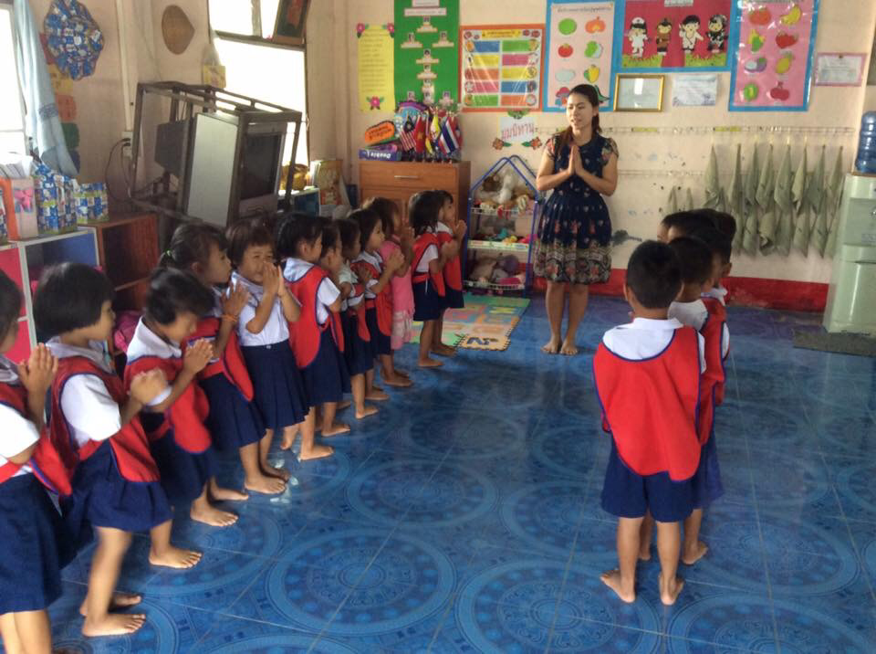เป็นต้นแบบที่ดี มีเวลา และให้กำลังใจลูกเสมอ เพราะลูกจะเลียนแบบการกระทำ คำพูด และ วิธีคิดจากพ่อแม่

**กิจกรรมการทักทายช่วงเช้า**

**ครูกับการพัฒนาทักษะชีวิตเด็กปฐมวัย**

ครูสามารถพัฒนาทักษะชีวิตให้แก่เด็กปฐมวัยได้ด้วยการบูรณาการผ่านกิจวัตรประจำวันและกิจกรรมหลัก 6 กิจกรรม กิจกรรมต่างๆที่ครูจัดต้องออกแบบอย่างดี มีการติดตามผล และจัดอย่างต่อเนื่อง สิ่งที่ครูปฐมวัยต้องคำนึงถึงอยู่เสมอคือ การเรียนรู้ของเด็กเล็กๆ เรียนรู้ได้โดยผ่านประสาทสัมผัสทั้ง 5 กิจกรรมง่ายๆที่ครูสามารถใช้ฝึกทักษะชีวิตให้กับเด็กปฐมวัยที่โรงเรียนได้มีดังนี้

1. กิจกรรมการทักทาย การทำความเคารพ การขอโทษ เพราะสิ่งเหล่านี้เป็นมารยาททางสังคมที่เด็กต้องนำไปใช้ การปฏิบัติตามมารยาทของสังคมต้องได้รับการฝึกปฏิบัติแต่เด็ก
2. กิจกรรมเข้าแถว เข้าคิว เพื่อการปูพื้นฐาน การเคารพสิทธิผู้อื่น และปูพื้นความเป็นสังคมประชาธิปไตยต่อไป
3. กิจกรรมเข้าห้องน้ำห้องส้วม เป็นการฝึกเด็กให้รู้จักเข้าห้องน้ำ ห้องส้วมอย่างถูกวิธี
4. กิจกรรมรับประทานอาหาร ไม่ว่าจะเป็นมารยาทในการรับประทานอาหาร และการเลือกรับประทานอาหารที่ถูกต้องครบถ้วนทั้ง 5 หมู่
5. กิจกรรมงานเล็กๆน้อยๆของห้องเรียน เช่น การเช็ดโต๊ะ เก็บสื่ออุปกรณ์การเรียน การดูแลสิ่งของเครื่องใช้ต่างๆในห้องเรียนร่วมกัน
6. กิจกรรมเล่าข่าวเช้า หรือเล่าเรื่องราวเกี่ยวกับเด็กเองในขณะครูเช็คชื่อ เพื่อฝึกทักษะการสื่อสาร การฟัง การพูด โดยการบอกเล่าเรื่องราวและแสดงอารมณ์ให้ผู้อื่นเข้าใจ

**สรุป**

ทักษะชีวิตเด็กปฐมวัยเป็นการดำเนินชีวิตประจำวัน เพื่อให้เด็กปฐมวัยสามารถก้าวไปสู่การเจริญเติบโตเป็นผู้ใหญ่ที่ดี และใช้ชีวิตอยู่ในสังคมปัจจุบันได้อย่างมีความสุข ผู้ใหญ่รอบตัวเด็กมีว่าจะเป็นพ่อแม่ ผู้ปกครอง หรือครู จึงควรสอนให้เด็กรู้จักตนเอง เรียนรู้ที่จะปรับตัวและอยู่ร่วมกับผู้อื่นได้อย่างมีความสุข รู้จักหลีกเลี่ยงพฤติกรรมไม่พึงประสงค์ที่ส่งผลกระทบกับตนเองและผู้อื่น และเตรียมความพร้อมสำหรับการปรับตัวในอนาคตที่อาจเปลี่ยนแปลงไปได้ เด็กปฐมวัยจึงจะเป็นเด็กที่ดีและมีคุณค่าอย่างแท้จริงของสังคม และสามารถนำพาสังคมไทยไปสู่สังคมที่สงบสุขได้

**บรรณานุกรม**

กัมปนาท ตันสิกบุตรกุล.วิธีเลี้ยงลูกสำหรับพ่อแม่ยุคใหม่.สำนักงานกองทุนสนับสนุนการสร้างเสริมสุขภาพ.จาก http:www.thaihealth.or.th/node/10500.ค้นเมื่อ 29 มิถุนายน 2559.

กรมสุขภาพจิต กระทรวงสาธารณสุข. (2541) คู่มือส่งเสริมสุขภาพจิตนักเรียนระดับมัธยมศึกษาสำหรับครู กรุงเทพ.

จีระพันธุ์ พูลพัฒน์. (2556). การพัฒนาทักษะชีวิตสำหรับเด็กปฐมวัย. รายงานการวิจัยนำเสนอในการประชุม

วิชาการครบรอบ 56 ปี แห่งการสถาปนา คณะครุศาสตร์จุฬาลงกรณ์มหาวิทยาลัย วันที่ 10 กรกฎาคม.

ผู้จัดการออนไลน์. (2555). เผย 7 ทักษะพื้นฐานที่พ่อแม่ยุคใหม่อาจไม่มีเวลาสอนลูก. สืบค้นวันที่

23 มิถุนายน 2559, จาก http://www.manager.co.th/family/ViewNews.aspx?NewsID=

9550000140598&TabID=3&

วรพจน์ วงศ์กิจรุ่งเรือง และอธิป จิตตฤกษ์. 2554. ทักษะแห่งอนาคตใหม่ โดย James Bellanca และ Ron Brandt. กรุงเทพฯ : openworlds.